头部导航选择工程技术，点击纵向导航维修方案下方的维修项目大类，进入维修项目大类页面
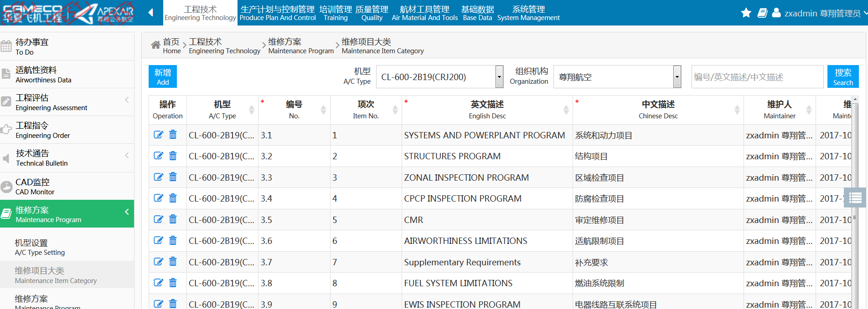
输入搜索条件，点击搜索，列表中将会查询出符合搜索条件的相应信息，并且符合搜索条件的信息已红色的字体进行标记。
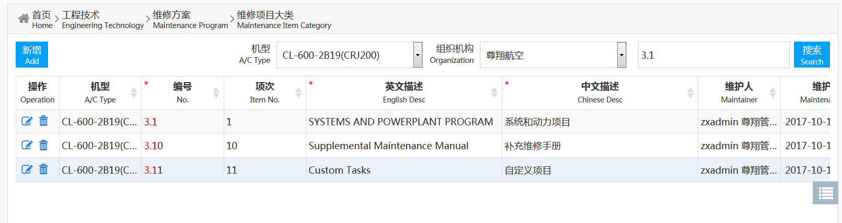
点击新增，弹出新增项目大类对话框，在对话框中输入相应的信息。
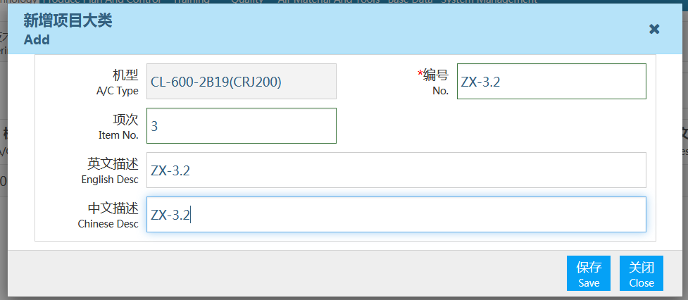
点击保存，提示操作成功的对话框。
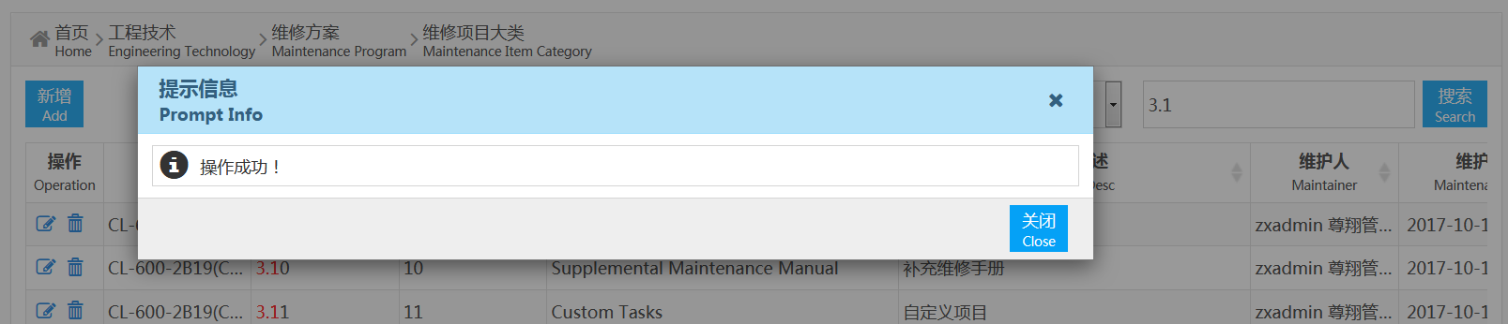
列表中将会增加一条数据。
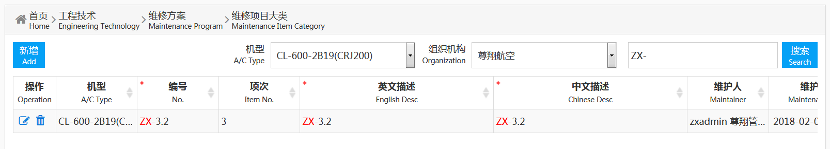
点击编辑小图标，弹出修改项目大类对话框，修改对话框中内容，点击保存，列表中该行信息将会进行相应的改变。
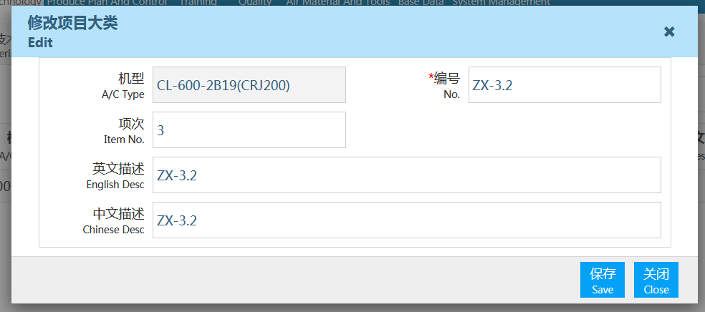
点击删除按钮，将会提示确定要删除吗？
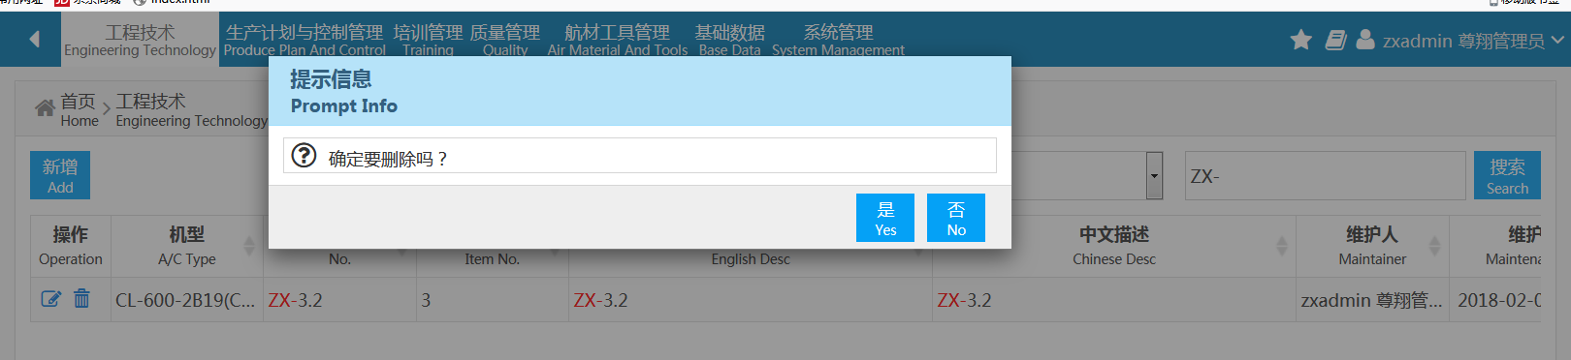
点击是，提示删除成功，同时该信息将不会显示在此列表中
